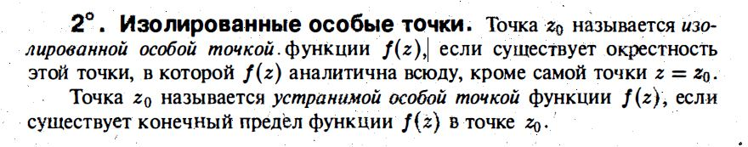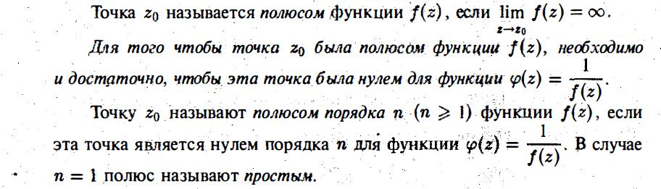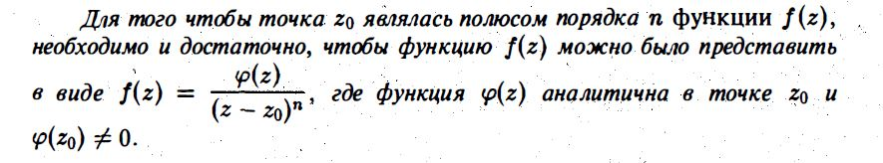 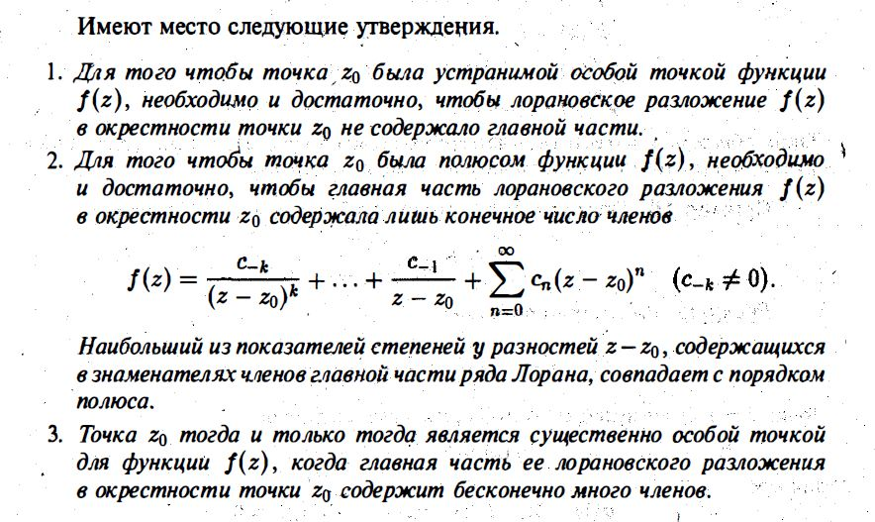

Точка *аhttp://mschool.kubsu.ru/tfkp/html/teor/im6439.JPGСz* называется *изолированной особой точкой однозначного характера* функции *f*(*z*), если *f*(*z*) аналитическая и однозначная (регулярная) в кольце {*z*:0<|*z*–*a*|< }, а в самой точке *а* не определена.

Бесконечно удаленная точка называется изолированной особой точкой однозначного характера функции *f*(*z*), если *f*(*z*) регулярна в некоторой окрестности {*R*<|*z*|<http://mschool.kubsu.ru/tfkp/html/teor/im6438.JPG} точки *z=*http://mschool.kubsu.ru/tfkp/html/teor/im6438.JPG и функция http://mschool.kubsu.ru/tfkp/html/teor/Image536.gif

имеет в точке  *=*0 изолированную особую точку однозначного характера.

В зависимости от поведения функции *f*(*z*) вблизи точки *а* различают следующие три типа особых точек.

Изолированная особая точка *а* функции *f*(*z*) называется

а) *устранимой* особой точкой, если существует конечный предел

http://mschool.kubsu.ru/tfkp/html/teor/Image537.gif

б) *полюсом*, если

http://mschool.kubsu.ru/tfkp/html/teor/Image538.gif

в) *существенно особой* точкой, если

http://mschool.kubsu.ru/tfkp/html/teor/Image539.gif

не существует.

Заметим, что типы особых точек *z*=http://mschool.kubsu.ru/tfkp/html/teor/im6438.JPG функции *f*(*z*) и  *=*0 функции  совпадают, ибо

http://mschool.kubsu.ru/tfkp/html/teor/Image540.gif

Пусть функция *f*(*z*) регулярна в точке *а* (и, следовательно, в некоторой окрестности этой точки). Число *т*, *т*http://mschool.kubsu.ru/tfkp/html/teor/im6437.JPG1, называется *кратностью* (или *порядком*) нуля функции *f*(*z*) в точке *а*, если выполнены условия

*f*(*a*)=*f*(*a*)=…=*f*(*m-1*)(*a*)=0,

*f (m)*(*a*)http://mschool.kubsu.ru/tfkp/html/teor/im6444.JPG 0.

При *т*=1 точка *а* называется *простым нулем* функции *f*(*z*), при *m*>1-кратным.

*Порядком* (или кратностью) *полюса* функции *g*(*z*) в точке *а* называется кратность нуля в точке *а* регулярной функции

http://mschool.kubsu.ru/tfkp/html/teor/Image541.gif

Если *а* – простой нуль *f*(*z*), то точка *а* называется *простым полюсом* функции *g*(*z*)*.*

*Замечание.*

Вообще, если

http://mschool.kubsu.ru/tfkp/html/teor/Image542.gif, где *P*(*z*)и *Q*(*z*) – полиномы, не имеющие общих корней, то корни полинома *Q*(*z*) (и только они) являются полюсами функции *f*(*z*).

Порядок полюса *f*(*z*) совпадает с кратностью соответствующих корней полинома *Q*(*z*).

Точка *z=*http://mschool.kubsu.ru/tfkp/html/teor/im6438.JPG называется нулем кратности *m*http://mschool.kubsu.ru/tfkp/html/teor/im6437.JPG1 для функции *f*(*z*), регулярной в этой точке, если функция http://mschool.kubsu.ru/tfkp/html/teor/Image536.gif

имеет нуль кратности *т* в точке  =0.

Если *z=а* – изолированная особая точка однозначного характера для функции *f*(*z*), то *f*(*z*)регулярна в некотором кольце {*z*: *0*<|*z-a*|<*r*} и ее можно разложить в ряд Лорана, сходящийся в этом кольце,

http://mschool.kubsu.ru/tfkp/html/teor/Image543.gif.

Тип изолированной особой точки однозначного характера определяется видом лорановского разложения функции в проколотой окрестности этой точки.

1. Для того чтобы точка *а* была устранимой особой точкой функции *f*(*z*), необходимо и достаточно, чтобы лорановское разложение этой функции в окрестности точки *а* не содержало главной части.

2. Для того чтобы точка *а* была полюсом функции *f*(*z*), необходимо и достаточно, чтобы главная часть лорановского разложения функции *f*(*z*) в окрестности этой точки содержала лишь конечное число членов (причем полюсом порядка *т* 1, если главная часть имеет вид

http://mschool.kubsu.ru/tfkp/html/teor/Image544.gif, где *ст*http://mschool.kubsu.ru/tfkp/html/teor/im6444.JPG0.

3. Точка *а* тогда и только тогда является существенно особой, когда главная часть лорановского разложения функции *f*(*z*) в окрестности этой точки содержит бесконечно много отличных от нуля членов.

Разложение функции *f*(*z*) в окрестности бесконечно удаленной точки в ряд Лорана имеет вид http://mschool.kubsu.ru/tfkp/html/teor/Image546.gif

Здесь роль главной части играют члены с положительными степенями *z*, а члены с отрицательными степенями образуют правильную часть.

Опираясь на приведенные критерии типа особой точки и определение вычета в точке *z*=http://mschool.kubsu.ru/tfkp/html/teor/im6438.JPG, рекомендуем читателю сформулировать соответствующие утверждения для точки *z*=http://mschool.kubsu.ru/tfkp/html/teor/im6438.JPG.